2.2. Правові основи організації туристичного бізнесу в Україні
Туристичний бізнес належить до підприємництва сфери надання послуг населенню (споживачам).
Правові основи та організаційні форми підприємництва визначають "правила гри", створюють правовий фундамент бізнесу, забезпечуючи йому перспективи розвитку на законній основі.
Правове регулювання підприємницької діяльності в нашій країні здійснюється ланцюгом законів (їх нараховується понад 60), указами Президента та постановами Кабінету Міністрів України, рішеннями обласних і місцевих органів влади, а також міжнародними договорами й угодами, в яких бере участь Україна.
До основних законодавчих актів відносяться: Конституція України, Цивільний і Господарський кодекси, Закон України "Про внесення змін до закону України "Про туризм".
Центральним органом індикативного планування та регулювання є Міністерство культури і туризму України, Міністерство курортів і туризму АРК та Державні служби туризму на місцях. Ці органи забезпечують єдиний підхід до планування туристичного бізнесу, сертифікації послуг, ліцензування діяльності підприємств і захисту прав споживачів туристичних послуг.
Умовами здійснення підприємницької діяльності в туризмі є:
- ліцензування туристичної діяльності. З метою створення рівних можливостей суб'єктам туристичної діяльності, забезпечення захисту прав і законних інтересів громадян, а також захисту довкілля та підвищення рівня туристичного обслуговування здійснюється ліцензування туроператорської та турагентської діяльності;
- державна реєстрація суб'єктів підприємництва за місцем перебування підприємця. Зареєстровані суб'єкти вносяться до Єдиного державного реєстру підприємств і організацій України (ЄДРПОУ). Після реєстрації відкриваються рахунки в банках;
- сертифікація і стандартизація у сфері туристичної діяльності;
- встановлення готелям, закладам харчування і курортним закладам відповідної категорії;
- страхування туристів при здійсненні туристичних поїздок;
- наймання працівників і соціальні гарантії за використання їхньої праці;
- майнова відповідальність суб'єктів підприємництва за використання туристичних ресурсів;
- право припинення підприємницької діяльності.
Починаючи з 2004 р., в Україні введена фінансова гарантія цивільної відповідальності туроператора і турагента перед своїми туристами за збитки, що можуть бути їм заподіяні в разі виникнення обставин неплатоспроможності чи внаслідок порушення процесу про визнання цих підприємств банкрутами. Мінімальний розмір фінансового забезпечення (гарантія банку або іншої кредитної установи) туроператора з усіма видами туризму передбачено в сумі, еквівалентній не менше ніж 20 тисяч евро, туроператора, який надає послуги виключно з внутрішнього та в'їзного туризму, - в сумі не менше ніж 10 тисяч євро, а турагента - не менше 2 тисяч євро.
Відшкодування збитків, заподіяних туристу в разі неплатоспроможності чи порушення процесу про банкрутство туроператора (турагента), здійснюється відповідною кредитною установою-гарантом на підставі заяви туриста, договору на туристичне обслуговування (ваучера) та документів, які підтверджують невиконання туроператором (турагентом) договірних зобов'язань.
Загальною умовою підприємництва є державна гарантія надання рівних прав і можливостей щодо формування й використання всіх видів суспільних ресурсів. Держава також розробляє політику, стратегію і тактику туристичної діяльності на основі концепції і програми розвитку туризму. Нині виконується Державна програма розвитку туризму в Україні, яка охоплює період 2002-2010 років.
Крім того, держава підтримує туристичне підприємництво такими способами і засобами:
а) надання відповідно до законодавства України земельних ділянок і окремих об'єктів туристичних дестинацій (природно-рекреаційних і туристично-екскурсійних ресурсів країни). Наприклад, природно-заповідний фонд Донецької області нараховує 109 об'єктів, серед яких особливим попитом користуються такі туристично-екскурсійні об'єкти, як:
- історико-архітектурний заповідник "Святогір'я";
- культурно-архітектурні споруди в м. Артемівську;
- художній музей відомого живописця А.І. Куїнджі в м. Маріуполі;
- степовий заповідник "Кам'яні Могили" та багато інших.
б) сприяння матеріально-технічному забезпеченню та інформаційному обслуговуванню туристичного бізнесу;
в) підготовка і підвищення кваліфікації кадрів для туристичної діяльності;
г) стимулювання інноваційних проектів, забезпечення конкуренції і недопущення монополізму в туризмі.
Державне регулювання туризму охоплює систему важелів прямого та непрямого впливу (рис. 2.3).
Утручання держави в підприємницьку діяльність туристичних структур, крім передбачених законом, заборонено.
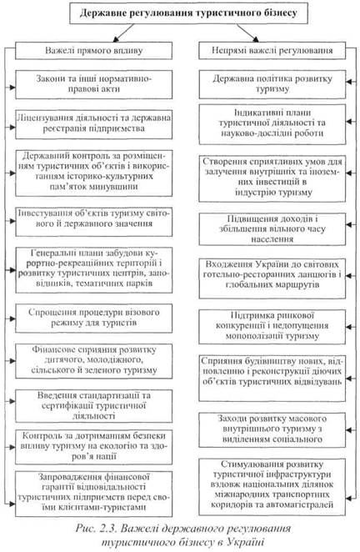
Рис. 2.3. Важелі державного регулювання туристичного бізнесу в Україні

